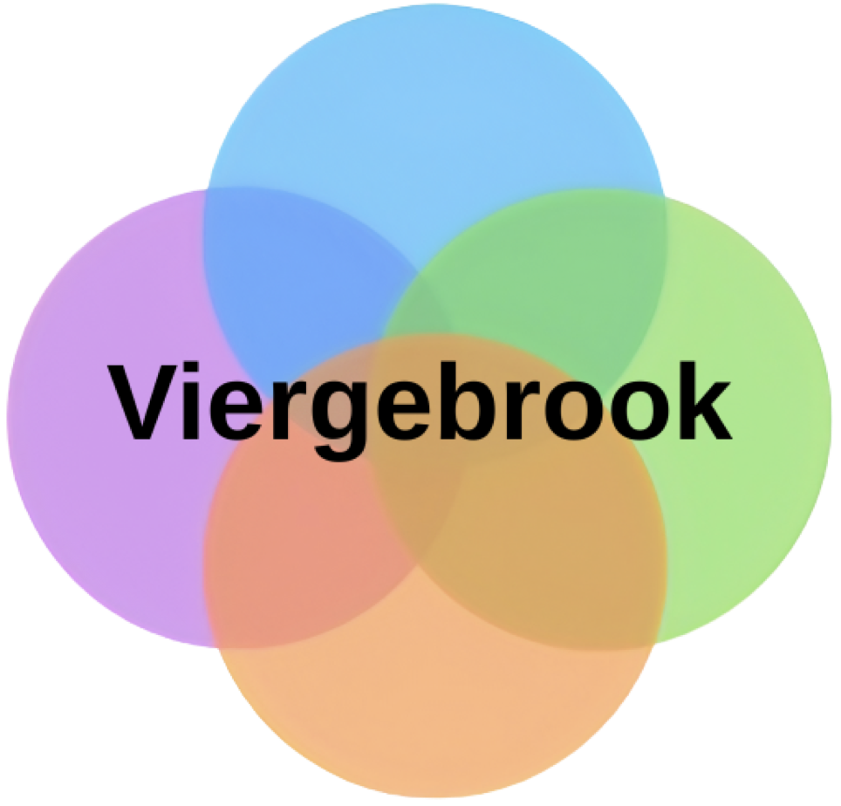

GEGEVENS AANVRAGER

Naam en voorletters
Geboortedatum
Straat en huisnummer
Postcode en Plaats
Telefoonnummer
Emailadres

Contactpersoon

Naam en voorletters
Geboortedatum
Straat en huisnummer
Postcode en Plaats
Telefoonnummer
Emailadres
Bankrekening (IBAN)

Aanvraag

Omschrijving actie
Doel van de actie

Uitvoering van / tot

Met wie wordt de actie uitgevoerd

Inkomsten en Uitgaven

Voeg hieronder uw begroting toe. Hier moet tenminste in staan:
- Alle inkomsten, inclusief de gelden die van andere partijen worden ontvangen.
- Alle uitgaven.
- Het tekort.
- Welke bijdrage verwacht wordt van Viergebrook verwacht.

De begroting beneden invullen of deze apart meesturen met vermelding van de file naam.

Als buurtstichting hebben we ook materialen en meubilair welke wij ter beschikking stellen aan buurtbewoners (in bruikleen). Wel zelf ophalen en terugbrengen.

Ondertekening aanvrager / contactpersoon:

Naam en functie
Plaats en datum
Handtekening

Bijlage: begroting zie volgende pagina of bijgevoegd bestand

Inkomsten en Uitgaven Begroting
Inkomsten
Totaal inkomsten
Uitgaven
Totaal uitgaven
Saldo
Aanvraag bij Viergebrook

Als tegenprestatie vragen wij om het logo van Viergebrook op de posters en social media uitingen te plaatsen.
Heeft u ons logo niet? Stuur dan een email naar info@viergebrook.nl , wij leveren het logo dan digitaal aan.

Aanvraag besproken tijdens bestuursvergadering Viergebrook
Datum
Toegekend bedrag
Handtekening voorzitter voor accoord

